GREEN ZONE

2021-1-HU01-KA210-ADU-000035076

Tudás és tapasztalatcsere

Műhelyfüzet

Szerkesztette: Benkó Anna

2022

Ez a kiadvány az Európai Unió Erasmus+ programjának pénzügyi támogatásával készült. A kiadvány tartalmáért kizárólag a fenti projektpartnerek felelnek, és az semmilyen körülmények között nem tekinthető az Európai Bizottság állásfoglalását tükröző tartalomnak.

PROGRAM
2. nemzetközi projekttalálkozó

Dátum: 2022. 05. 25. - 2022. 05. 26. (szerda - csütörtök)
Helyszín: Szerbia (egyes helyszínek külön jelezve)
Kontakt: Ricz András, +381692362596

1. nap

11:00 | Érkezés, találkozó  Helyszín: Hedera Club Étterem (24414 Hajdukovo, Omladinskih brigada 19.)
11:15 | Szakmai program:  Róka-tanya meglátogatása és a ludasi ökoturizmus megismerése  Helyszín: Róka-tanya (Nosa, Nosa bb)  https://roka-tanya.webnode.hu/
13:30 | EBÉD  Helyszín: Hedera Club Étterem (24414 Hajdukovo, Omladinskih brigada 19.)  http://www.hedera-club.com/
15:00 | Partnerek esetében szálláshely elfoglalása, felfrissülés
16:00 | Szakmai program:  Matija Gubec Egyesület ökoturisztikai központjának meglátogatása  Helyszín: Matija Gubec Egyesület ökoturisztikai központ, Tavankút  https://www.facebook.com/hkpd.matijagubec/
19:00 | KÖZÖS VACSORA (meghívó fél: Ostorka polgárok egyesülete)  Helyszín: BossCaffe étterem (24000 Subotica, Matije Korvina 7-8)  https://www.bosscaffe.com/hu

-----------------------------------------------------------------------------------------------------------------

2. nap

10:00 | Szakmai program:  A palicsi tó turisztikai potenciáljának bemutatása  Helyszín: Palics
11:30 | Szakmai program:  A ludasi Furioso Élménypark és a kerékpáros pihenőhely, valamint a tó erőforrásainak bemutatása lovas kocsin  Helyszín: Furioso Élménypark (24418 Šupljak, Kostolanji Arpada 40.)
14:00 | EBÉD  Helyszín: palicsi Halászcsárda (24413 Palić, Obala Lajoša Vermeša BB)  https://www.elittepalic.rs/halaszcsarda/
15:30 | A program értékelése és zárása  Helyszín: palicsi Halászcsárda (24413 Palić, Obala Lajoša Vermeša BB)

Először a Róka tanyát látogattunk meg. Másfél évszázados múltra tekint vissza, amely megtartotta mai napig is eredeti formáját.
A tanya a közelmúltban lett felújítva/bővítve, de megőrizte az észak-bácskai háromosztatú pannon-ház építészeti jellegzetességeit.
A Róka tanya a régió hagyományait, régészeti kincseit, szokásait, étel- és italkülönlegességeit hivatott megőrizni. Az épületben rendszeresen megtekinthető kiállítás a falu történetét, az emberek régi szokásait, életüket mesélik el.
A természet tanulmányozása mellett az ápolására és a környezetvédelemre is nagy hangsúly van fektetve. Az áramot napkollektorok segítségével termelik, ami tudjuk, hogy megújuló energiaforrás. Túl sok elektromosságot nem termel a tanyának, de a legszükségesebb dolgokra (vízmelegítés, kisebb technikai eszközök működtetése) pont megfelelő.

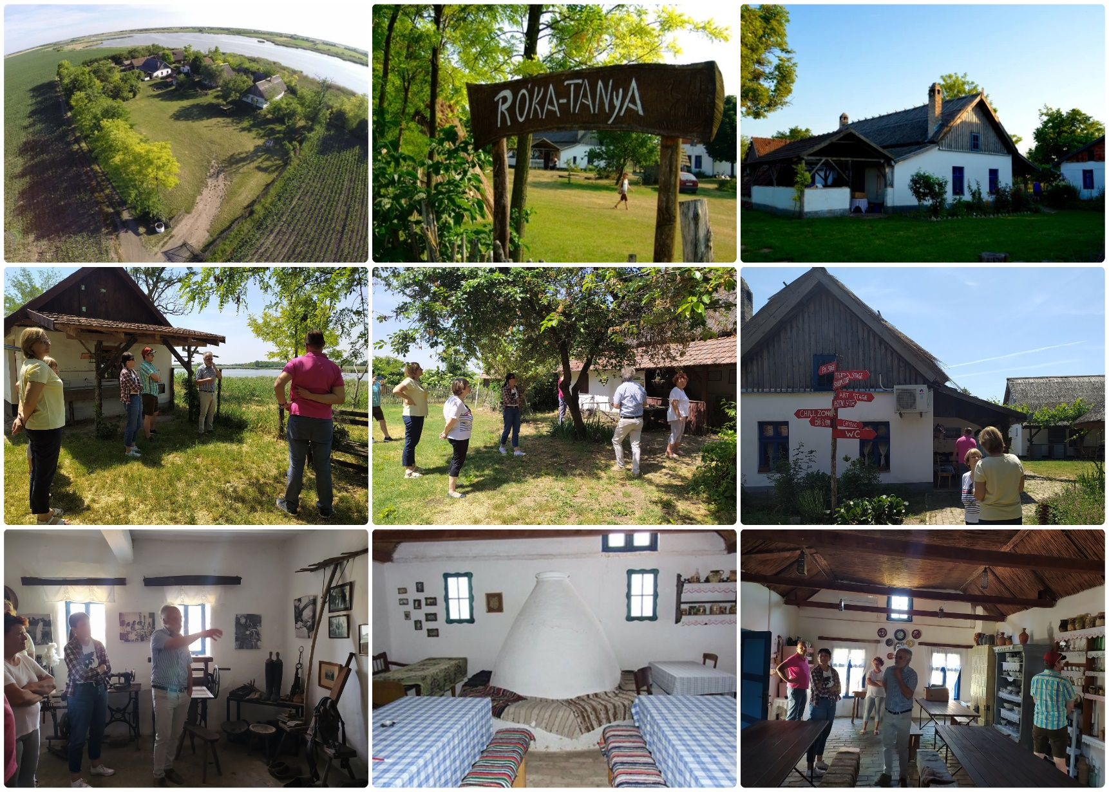

Ebéd után a következő szakmai program helyszínére utaztunk, ami Tavankúton van.
Ott meglátogattuk a HKPD MATIJA GUBEC egyesületet (Hrvatskog kulturno-prosvjetnog društva "Matija Gubec" – „Gubecz Máté” Horvát Kulturális és Oktatási Társaság). Ez az egyesület 1946-ban alakult és a mai napig aktívan működik. Körülbelül 300 aktív tagja van, számos szekcióban (részlegben). Működését önkéntesekre, projekteken (helyi, regionális és uniós) való munkára alapozza.
Elsőként a szalmatechnika első naivjainak galériáját tekintettük meg, mely a Hagyományos Kultúra 52. Hete elnevezésű projektet valósítja meg. A kiállítás bemutatja számos szalmafonó (a szalmatechnikával alkotó személy) munkáit, a vajdasági szalmafonás hagyományos technikáit, valamint a Szalma Világkongresszuson átvett új technikákat.
A Galéria területén egy többfunkciós tér található, amely találkozók, műhelyek, előadások lebonyolítására szolgál, szükség esetén étteremmé alakítják át, ami jelentős bevételi forrást jelent az egyesület számára. Az étterem zárva tart és csak előzetes foglalás esetén működik.
Ezt követően megtekintettük a Jézus Szíve római katolikus templomot és a benne található mennyezetet, boltívet és a feldíszített oltárt.
Az egyesület a Balažević Etno Tanyán is működik. A tanya 12 szálláshellyel és egy nagy, zárt terasszal rendelkezik - 100 fő befogadóképességgel (mely találkozók, konferenciák, műhelyek lebonyolítására szolgál, esetenként mozi funkciót is ellát).

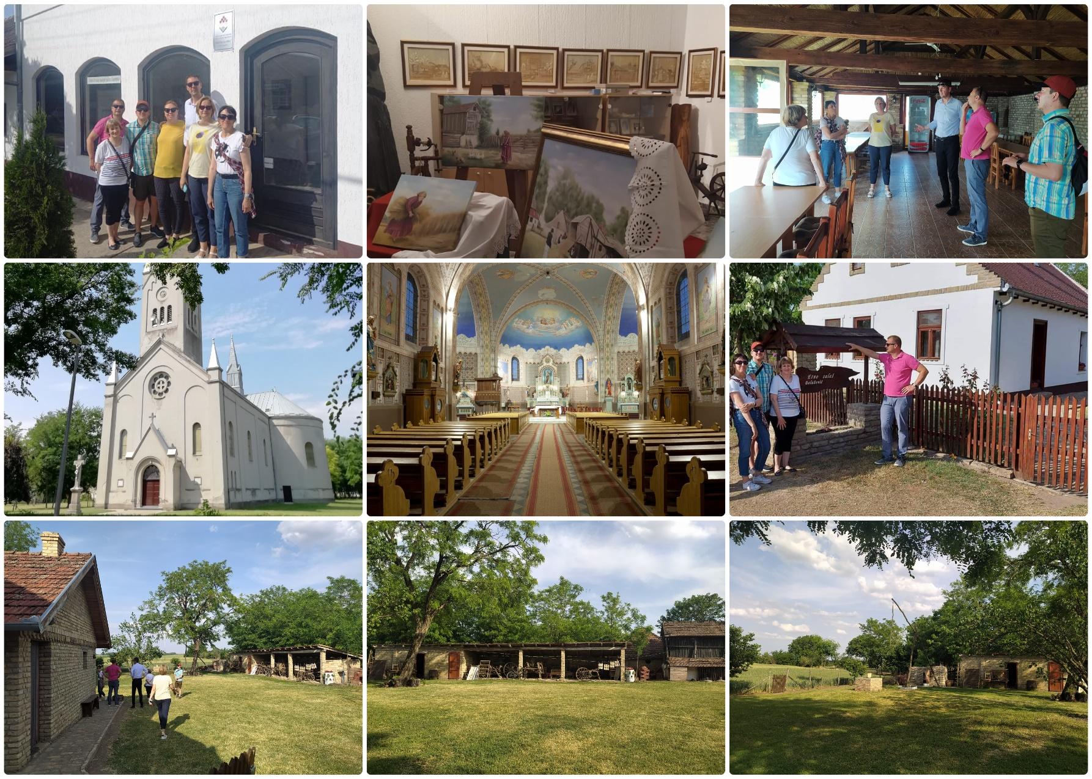

A második napon Palicson találkoztunk.
Olyan építészeti szecessziós objektumok, mint a nagy terasz, víztorony, park és tó menti szállodák, a női strand, a Lujza-villa, kis fogadó, bagolyvár, az Abázia, TIC és palicsi villák, valamint a 170 éves angolpark kerültek megtekintésre. Míg a sétányon egy barokk parkot, az 1878-ban épült teniszpályát és a nyári teraszt tekintettük meg a sétánk során.
Palics a 19. század közepén gyógyfürdőként volt ismert főleg iszapfürdős gyógyfürdőjéről, de emellett még fejlett turisztikai kínálatáról, a gasztronómiájáról, sportolási lehetőségeiről (a palicsi olimpia 4 évvel a modern olimpiai játékok előtt alakult) valamint nyaralási és szórakozás lehetőségeiről is.

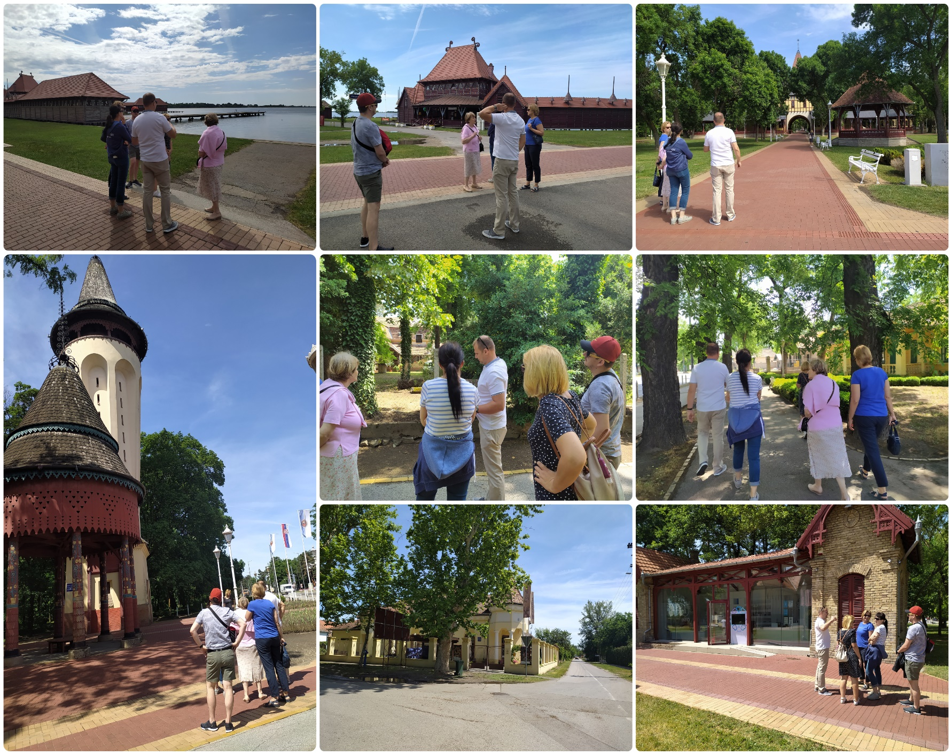

A találkozó záró szakmai programja a Furioso Élménypark meglátogatása volt.
Az élménypark a Ludasi tó közvetlen szomszédságában, mintegy 2 hektáros területen található, és ötvözi a vendéglátó és élményfunkciókat. A parkban 50 fős zárt és 80 fős nyitott fogadótér, valamint játszótér és élménypark várja minden korosztályt.
A szolgáltatási körben három fő irányvonal van: rendezvényszervezés, amelybe beletartozik a gyermek születésnapok, egyéb családi rendezvények, céges összejövetelek. A szolgáltatások második csoportja a kirándulások, a harmadik pedig az egyéni látogatók fogadása.
A látogatás része volt a Ramsaari védelem alatt álló Ludasi-tó bemutatása, melyet a kalandpark lovas kocsijával való utazással tettük emlékezetesebbé.
A kocsikázás során ellátogattuk a természetes anyagokból készült kerékpáros pihenő és madármegfigyelőre is, mely közvetlenül a tó zöldövezete mellett található.
A pihenőhely az ökoturisztikai infrastruktúra része, mint a természethez közvetlenül kapcsolódó turizmusfajta, melyben lehetőség van karbantartási, ellenőrzési, természetvédelmi munkaerő alkalmazására, őrszolgálatként, régi mesterségek felelevenítésére, természeti idegenvezetésre (greeter). Emellett a gasztronómia és a szálláshely-szolgáltatás nagy fluktuációjuk miatt állandó munkaerő foglalkoztatást igényel.

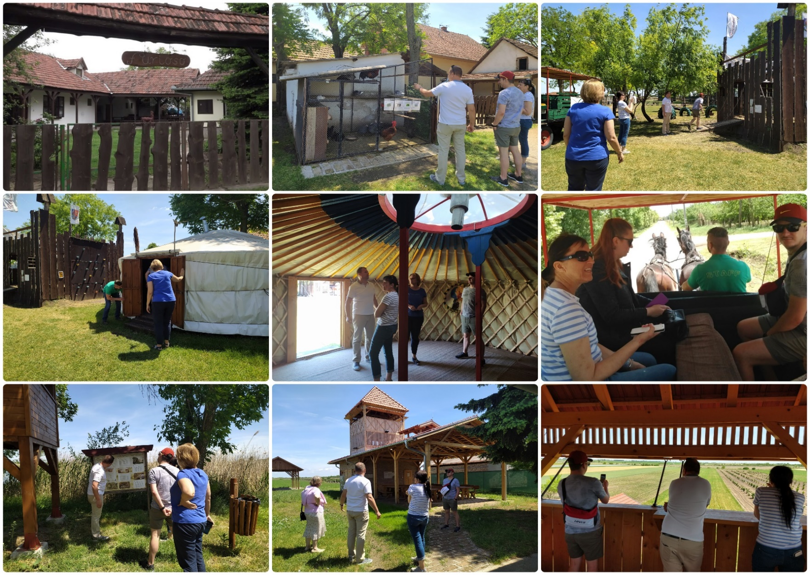

A projekttalálkozó ebéddel zárult a Palicsi-tó partján található Halász csárda étteremben.

